21/04/2023

TP2 : Économétrie des séries temporelles

HEC Montréal

**Thomas Vaudescal – 11237578**

**Benjamin Viau – 11241571**

Table des matières

Question 1 2

Sous question 1 2

Sous question 2 2

(a) 2

(b) 3

Sous question 3 3

# Question 1

## Sous question 1

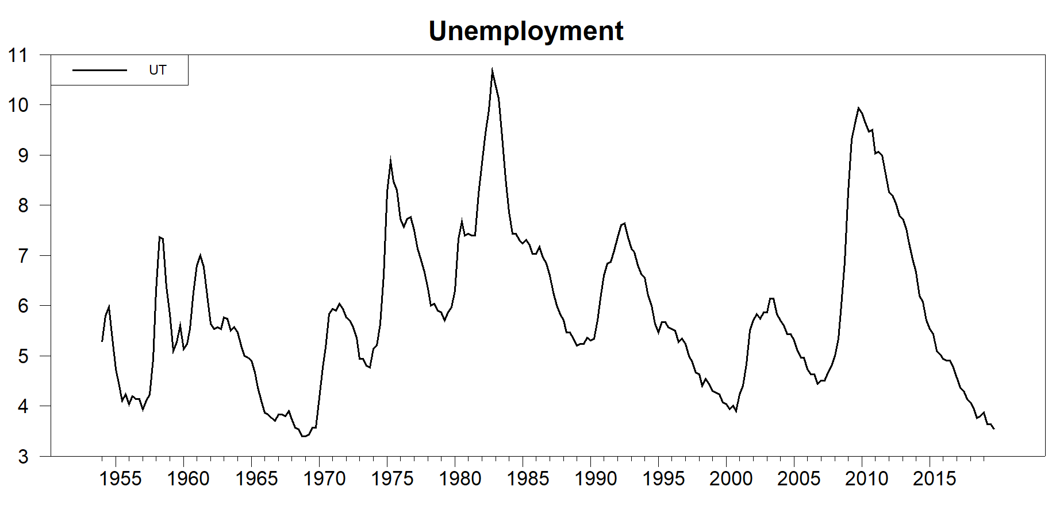

Graphique - Taux de chômage américain de 1954 à 2019 dernier trimestre

## Sous question 2

### (a)

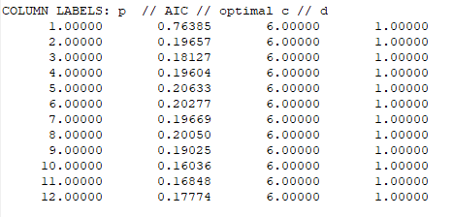

Tableau - Résultats avec critère AIC pour le modèle SETAR avec treshold et lag connu

À partir du Tableau 1, on remarque que **le lag optimal p est 10** car c’est celui qui minimise le critère d’information d’AIC, avec c = 6% et d = 1.

### (b)

À compléter

## Sous question 3

La 3 dépend du (b)

# Question 2

## Sous question 1

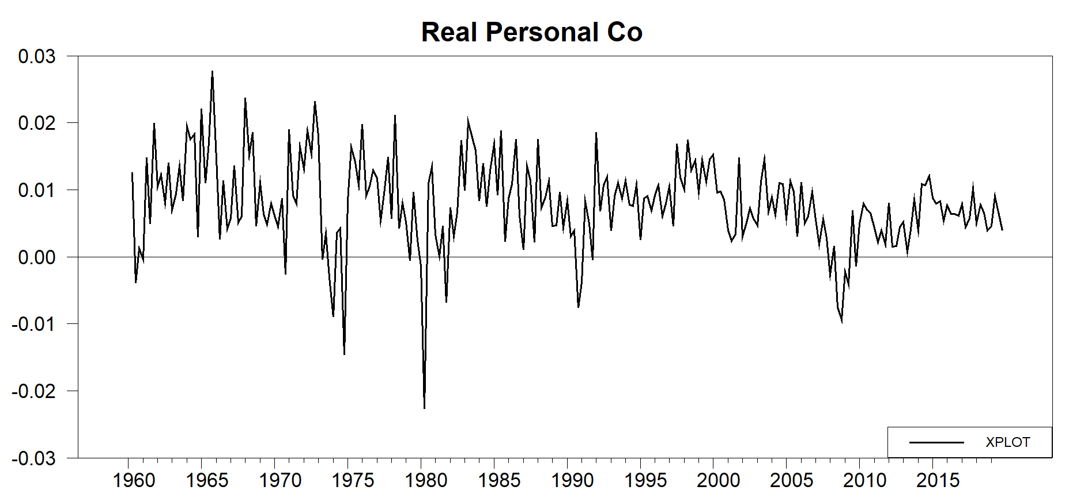

Graphique - Dépenses réelles de consommation personnelle (différence en log première de Ct)

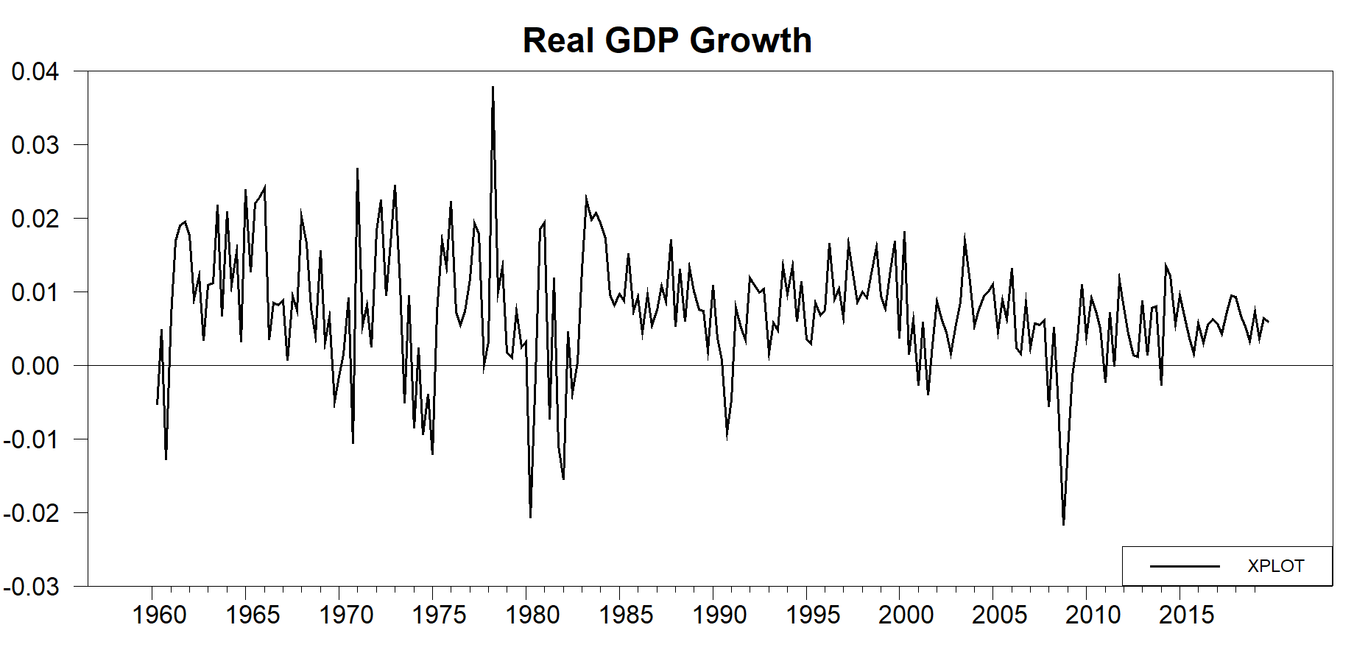

Graphique - PIB réel (différence en log première de Yt)

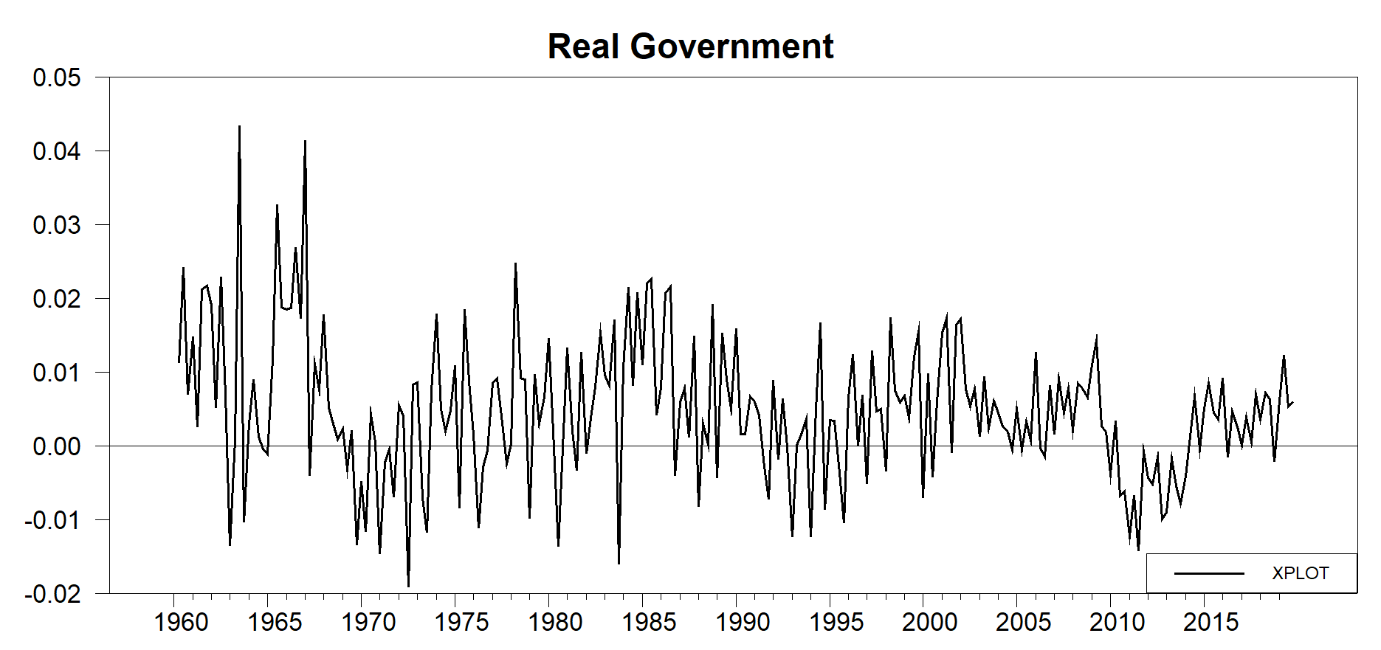

Graphique - Dépenses réelles de consommation publique (différence en log première de Gt)

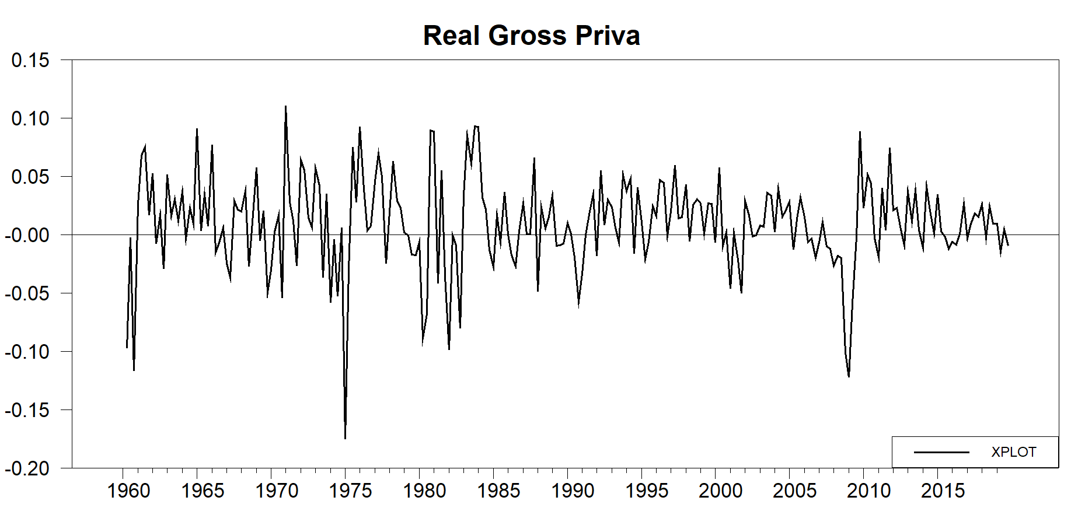

Graphique - Investissement privé brut réel (différence en log première de It)

## Sous question 2

### (a)

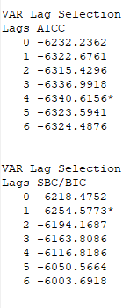

Tableau - Critères d'informations du modèle VAR afin de déterminer le nombre de retard optimal

À partir du tableau 2, on remarque que le nombre de retard optimal selon le critère AIC est le 4ème. Cependant, si on s’intéresse au critère du BIC, on devrait choisir un retard optimal de 1. On rappelle que en général, le critère AIC est favorable pour capturer des dynamiques plus complexes dans les données. En effet, et contrairement au BIC, le critère AIC pénalise moins le nombre de variables dans le modèle. Notre but étant de minimiser les erreurs de prévisions, on privilégiera d’avantage le critère AIC dans notre cas. On choisit donc p = 4 comme le nombre de retard optimal pour notre modèle VAR.

### (b)

D'après les résultats du test de causalité de Granger (F(4, 218) = 0.24551 avec un niveau de signification de 0.91216305), on ne rejette pas l'hypothèse nulle. Cela signifie qu'il n'y a pas de preuve statistique suffisante pour affirmer que delta_gt cause delta_yt dans le sens de Granger.

### (c)

# Question 3

## Sous question 1

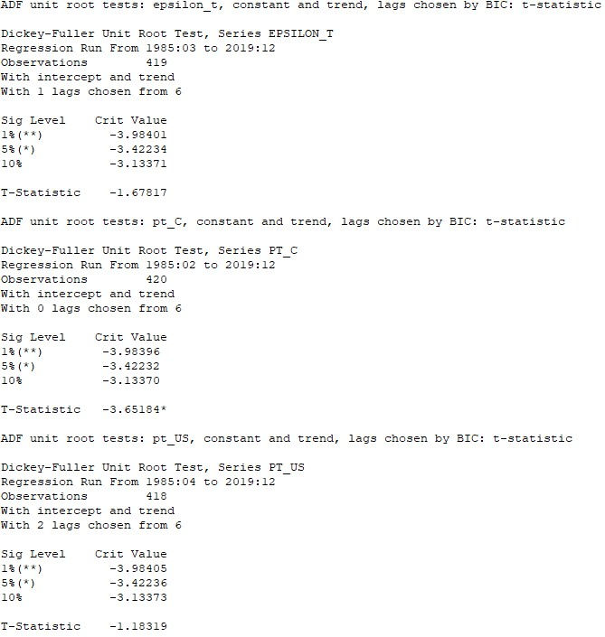

Tableau 3 – Test de Dickey Fuller Augmenté sur log(et), log(pt_c) et log(pt_us)

Il est possible de voir, à partir du tableau 3, que les valeurs estimées de la statistique T sont supérieures aux seuils critiques de 5% pour pt_us et epsilon_t, indiquant ainsi que l’on ne peut pas rejeter l’hypothèse nulle pour le taux de change et l’indice des prix à la consommation américain. Ceux-ci ont donc une « unit root ». L’indice des prix à la consommation canadien (pt_c) est inférieure au seuil critique a 5% et on rejette donc l’hypothèse nulle signifiant que pt_c est stationnaire.

## Sous question 2

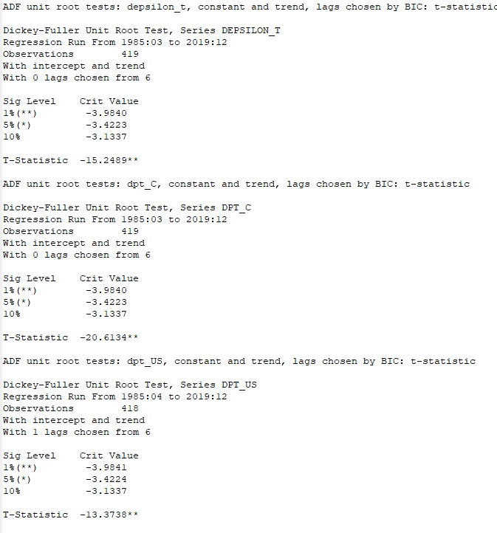

Tableau 3 – Test de Dickey Fuller Augmenté sur epsilon_t - epsilon_t{1}, pt_C - pt_C{1} et pt_US - pt_US{1}

Les trois variables ont des valeurs critiques inferieures a leurs seuils critiques respectifs pour 1% et donc, on rejette l’hypothèse nulle qu’elles ont des « unit root » pour 1% et peut confirmer que les trois variables sont stationnaires.

## Sous question 3

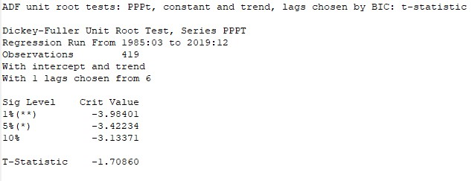

Tableau 4 – Test de Dickey Fuller Augmenté sur PPPt = pt_US - epsilon_t - pt_C

La statistique T pour le test de Dickey Fuller Augmente est supérieure a la valeur critique pour 1%, 5% et 10%. En conséquence, on ne peut pas rejeter l’hypothèse nulle et PPP est en effet un vecteur de cointégration.

## Sous question 4

## Sous question 5